18.3. HAVÁRIE: Dračí kousnutí (1.)
Muhammar
1. obet superkriticke nehody s plutoniem v Los Alamos
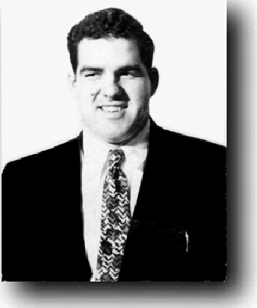
Zkraceny preklad z http://members.tripod.com/~Arnold_Dion/Daghlian/index.html
Preklad Muhammar, muhammar@hotmail.com
[Nejsem profesionalni prekladatel ani jaderny inzenyr ani dochtor. Prosim omluvte koniny.] Text je nevhodny ke cteni pred jidlem.
Harry K. Daghlian Jr. (1921-1945) byl studentem fyziky na Pudue University. Prisel do Los Alamos na podzim v r. 1943 a pomahal zde s instalaci cyklotronu. Na jare 1944 se stal clenem skupiny provozujici maly vyzkumny varny reaktor v Los Alamos. Pozdeji presel do "Critical Assembly Group", skupiny, ktera se zabyvala studiem chovani plutonia a uranu 235 v blizkosti kritickeho stavu a testovala konstrukci plutoniove naloze pro pokusny vybuch Trinity v Alamogordo.
Daghlian provadel experimenty s kouli plutonia (6.2 kg) obklopenou cihlickami karbidu wolframu: ucelem experimentu bylo zjistit prakticke usporadani vnitrku plutoniove bomby. Rano 21. srpna 1945 sestavil kolem plutoniove koule krychli z karbidovych cihlicek o hrane 14 7/8 palce a zjistil, ze toto usporadani vede ke kritickemu stavu jeste pred dokoncenim seste vrstvy cihlicek. Odpoledne Daghlian zacal testovat jine usporadani, tentokrat mela krychle hranu 12 3 palce a usporadani se blizilo kritickemu stavu pri dokonceni pate vrstvy cihlicek. Uspesny subkriticky design kompletni krychle obklopujici plutoniovou kouli stale nebyl vyresen. Daghlian rozebral experiment, ulozil plutonium do trezoru, zapsal pozorovani do laboratorniho sesitu a naplanoval dalsi experimenty. Rozhodl se, ze pristi pokusna krychle bude mit hranu 10 5/8 palce. Po veceri se Daghlian vypravil na prednasku a po prednasce ho napadlo, ze by se mohl vratit do laboratore. Prestoze provadeni nebezpecnych pokusu po pracovni dobe a o samote bylo proti predpisum, vydal se zpet do budovy Omega. Dorazil tam o pul desate.
V laboratori sedel vojin Robert J. Hemmerly a cetl noviny. Straze byly vzdycky v budove Omega, kdykoli se tam nachazel stepny material. Straznemu Daghlian pripadal trochu nervozni - hned po prichodu se ve spechu pustil do experimentovani. Ukolem strazneho ale bylo hlidat plutonium proti kradezi, ne sledovat dodrzovani bezpecnosti. Strazny pozdravil Daghliana a venoval se dal cteni novin.

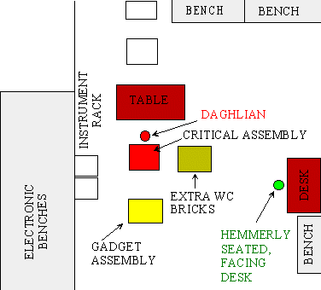
OBR: http://members.tripod.com/~Arnold_Dion/Daghlian/omega.gif
Daghlian vyndal plutoniovou kouli z trezoru a zacal kolem ni stavet krychli z cihlicek karbidu. Ridil se hlasitym tikanim pristroju mericich radiaci (Geiger-Miller). Ctyri vrstvy dokoncil velmi rychle a zpomalil pri stavbe pate vrstvy. Dokoncil asi polovinu pate vrstvy a temer prilozil dalsi cihlicku doprostred vrstvy, presahujici nyni vrchol plutoniove koule, kdyz ho prudky vzrust tikani Geigeru upozornil, ze se system blizi kritickemu stavu. Rychle ucuknul, a tezka karbidova cihlicka mu vypadla z ruky a trefila se primo doprostred nedokoncene krychle s plutoniem uvnitr. Daghlian reflexivne smetl cihlu na zem. Ucitil v prave ruce mirne svrbeni, kdyz ji vnoril do modre zare obklopujici plutoniovou kouli. Modre svetlo zhaslo, bylo 9:55 vecer.

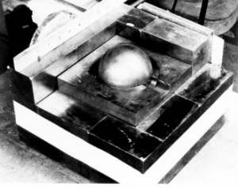
OBR: http://members.tripod.com/~Arnold_Dion/Daghlian/assembly.gif
Hemmerly sedel u stolu vzdaleneho asi 12 stop od mista nehody, otoceny zady. Nahly prechod tikani Geigeru na soustavne vrceni, modry zablesk a bouchnuti tezke cihlicky smetene na podlahu upoutaly jeho pozornost - otocil se a videl, jak Daghlian stoji nad experimentem, cely bezradny. Daghlian pak zdemontoval havarovany experiment do stabilnejsiho usporadani a informoval Hemmerlyho o vznikle situaci. Shodou okolnosti zrovna dorazila do budovy kolegyne Daghliana - ihned nalozila Daghliana do auta a odvezla ho do nemocnice. Hemmerly informoval sveho nadrizeneho o havarii a byl take hospitalizovan.
Plutoniova koule prezila havarii bez poskozeni, zadny radioaktivni material se nerozptylil po laboratori. Laborator mela tluste steny (5 stop zdiva), ktere ochranily ostatni lidi v budove pred radiaci.
Hemmerly byl v nemocnici na pozorovani jen dva dny: mel kratkodobe zvyseny pocet leukocytu v krevnim obraze. Pote stravil nekolik tydnu v rekonvalescenci. Krome mirne unavy se u nej neprojevily zadne priznaky nemoci z ozareni a po 2 mesicich se vratil do sluzby. Jeho expozice behem nehody byla priblizne 31 rad rentgenoveho zareni a mene nez 1 rad gama radiace. Behem nasledujicich 4 let se mu narodily dve zdrave deti. Krome nadvahy a mirne hypertenze byl celkem zdrav. Zemrel ve veku 62 let na akutni myelogenni leukemii.
Naproti tomu Daghlianovo celkove ozareni bylo priblizne 480 rad rentgenoveho zareni a 110 rad gama radiace. Distribuce byla velmi nerovnomerna - nejvice ozareny byly jeho ruce a horni polovina tela. Leva ruka byla ozarena s intenzitou priblizne 5000-15000 rem, prava ruka - ktera shodila karbidovou cihlicku a prerusila tak retezovou reakci - obdrzela ozareni v intenzite 20000-40000 rem.
Daghlianova prava ruka zacala okamzite otekat a byla necitliva na dotyk. Prudka a neustavajici nevolnost, zachvaty daveni a zvraceni se dostavily 90 minut po nehode. Nevolnost pretrvavala vice nez dva dni, behem nichz zvraceni vystridalo prudke neustavajici skytani. Po dvou dnech se vratila chut k jidlu, avsak brzy se dostavily dalsi vazne priznaky.
2 1 dne po nehode se na prsteniku prave ruky objevil maly puchyrek a nehtova luzka nabrala sedomodry odstin - priznak spatneho krevniho obehu. Behem nasledujiciho dne se na prave ruce vyvinulo mnozstvi puchyru na dlani, hrbetu ruky a mezi prsty. Puchyre se rychle zvetsovaly a bolestive se nadouvaly tekutinou. Take na leve ruce a na brise kuze zacala postupne rudnout. Pro ulevu bolesti lekari otvreli puchyre, odstranili odumrelou tkan na prave ruce a provedli paravertebralni blokadu na prave strane. Odstranovani nekroticke tkane a otvirani puchyru se opakovalo kazde 3-4 dni, rany byly zakryty gazou napustenou vazelinou. Krome prostredku na tiseni bolesti (morfin a kodein) pacient dostaval take velke davky penicilinu. Postupne se jeho cela prava ruka pokryla puchyri a jeji barva se zmenila na zlovestne modro-purpurovou uz behem ctvrteho dne. Leky proti bolesti nemely dostatecny ucinek, postizene ruce byly proto chlazeny ledem.
Rozsah ozareni zacal byt zjevny s pokracujicim zrudnutim kuze, ktere postupne pokrylo obe paze, krk a tvar, a bylo nasledovane loupanim vrstev pokozky (desquamace) na postizenych mistech. Zena Enrica Fermi, Laura, pracovala v administrative nemocnice v dobe nehody. Vzpominala si na fotografie, ktere prichazely v nekolikadennich intervalech a vymluvne ukazovaly velmi bolestivy a rychle se zhorsujici stav pacienta.
Desaty den po nehode Daghlian pocitil nevolnost a bolesti bricha pri jidle. Bricho bylo otekle a citlive na pohmat. Klystyr a trubice zasunute do strev byly pouzity pro tlumeni priznaku, ale bezvysledne. Prudke brisni krece se zhorsovaly, avsak po nekolika dnech nahle pominuly. Od dvanacteho dne az do smrti vsak pacient trpel konstantnim prujmem.
Po obdrzeni krevni transfuze a intravenoznich tekutin patnacteho dne pacient zblednul, jeho kuze byla studena a zvlhla, ackoli jeho teplota (v konecniku) byla 105 F. Jeho tep byl velmi rychly a povrchni (250 tepu/min, tachykardie), krevni tlak poklesnul na 70/50. Podavani chinidinu a vagalni stimulace nepomahaly, epizoda trvala do nasledujiciho dne, kdy se stav upravil sam od sebe. Dalsi transfuze a intravenosni tekutiny jiz nebyly podavany, z obavy, ze by mohly navodit dalsi srdecni epizodu. Navic kvuli desquamaci (odlupovani kuze) byly cevy na rukou a krku nepouzitelne pro intravenosni aplikace.
Osetrovani pacienta se zamerovalo na tiseni priznaku, zadne intervence snazici se o zastaveni/zpomaleni postupujici nemoci z ozareni nebyly podniknuty. Terapie se sestavala z morfinu, kodeinu, penicilinu, chinidinu, podavani vitaminu (B1) a dietni stravy. Chlazeni popalenin ledem, odstranovani puchyru a odumrele tkane a zavadeni trubic do strev byly podstatou lekarske pece.
Nekolik dni pred smrti pacient zacal blouznit a posledni den upadl do bezvedomi. Daghlian zemrel 15 zari 4:30 odpoledne, 26 dni po nehode. Jeho vzezreni se drasticky zmenilo diky postupujicimu hubnuti, ktere zacalo sesteho dne a pokracovalo stale rychlejsim tempem. Uplne ztratil kuzi na brise a spodni polovine hrudniku, chlupy na ramenou, vousy ve tvari a vlasy na spancich. Umrtni list uvadi jako pricinu smrti "rozsahle popaleniny hornich koncetin a trupu."
Informace poskytnute tisku vedly ke zverejneni kratke zpravy: pricinou smrti byly "chemicke popaleniny". Diky utajeni Daghlianova obet upadla v zapomneni.

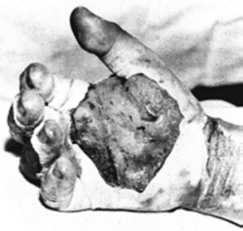
OBR: http://members.tripod.com/~Arnold_Dion/Daghlian/hand.gif
Priste: Havarie se stejnou kouli plutonia 21. kvetna 1946 zabila Louise Slotina. Slotin byl Daghlianuv sef a stravil mnoho casu tim, ze svemu priteli delal spolecnost v nemocnici. V pribehu tech ctyr tydnu videl na vlastni oci nasledky nemoci z ozareni. O devet mesicu pozdeji se Slotinovi modre svetlo rozsvitilo pod jeho rukama, Slotin odtrhl beryliovy kryt plutoniove koule - svetlo zhaslo. Slotin jen tise poznamenal: "A je to."

